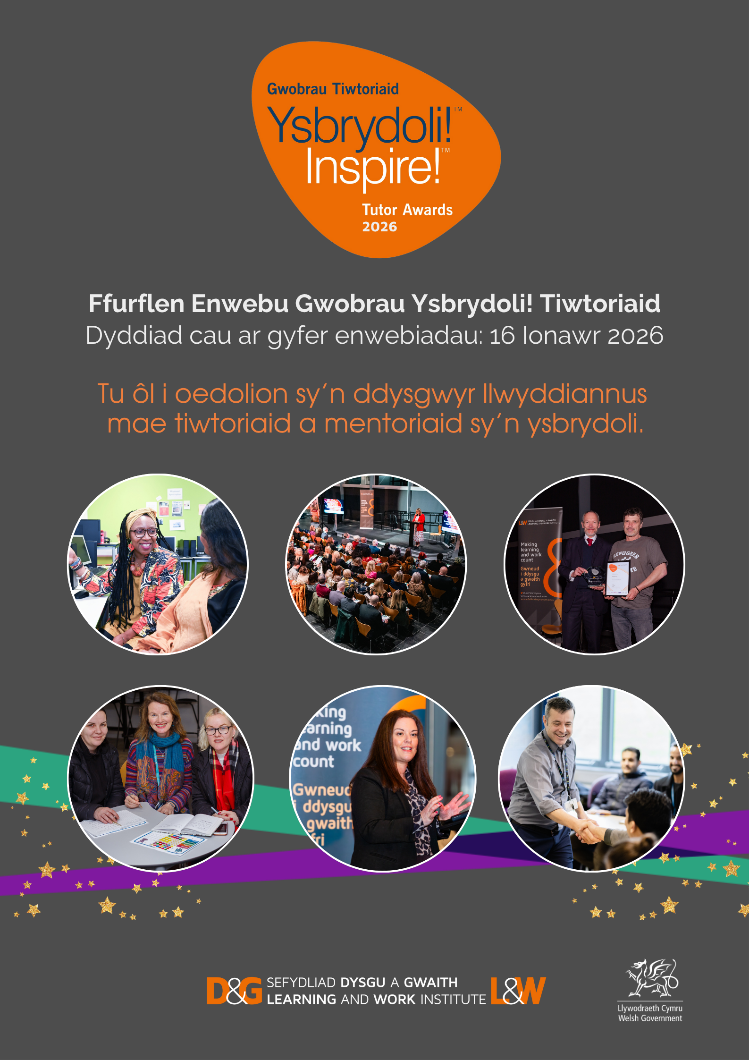
Manylion yr enwebwr
Croesawn enwebiadau gan ddysgwyr fodd bynnag mae’n rhaid i gynigion ar gyfer gwobrau tiwtoriaid gael eu cymeradwyo gan uwch reolwr neu ganolwr sy’n adnabod y sawl a enwebir yn rhinwedd ei swydd.

- Rhowch eich manylion cyswllt os gwelwch yn dda

Enw Cyntaf/Cyfenw
Man gwaith neu ddysgu
Rhowch gyfeiriad eich man gwaith neu ddysgu (os yn berthnasol)
E-bost
Rhif ffôn yn ystod y dydd
Rhif ffôn symudol
Manylion y Tiwtor/Mentor
2. Nodwch eich perthynas i’r tiwtor:
Myfyriwr ☐ Cynrychiolydd Dysgu Undeb ☐
Cyflogwr ☐ Rheolwr ☐
Cydweithiwr ☐ Cyfaill / Perthynas ☐
Gweithiwr Cymorth ☐

Arall, manylwch

3. Manylion cyswllt y tiwtor/mentor
Enw llawn
Bydd yr enw a roddir yn ymddangos ar dystysgrif y sawl a enwebir
Sefydliad
Llinell cyfeiriad 1
Llinell cyfeiriad 2
Tref/Dinas
Sir
Cod post
E-bost
Rhif ffôn yn ystod y dydd
Rhif ffôn symudol

4. Rhowch enw sefydliad addysgol neu fan gwaith y tiwtor/mentor:

5. Disgrifiwch statws cyflogaeth y tiwtor/mentor: (ticiwch y rhai sy’n berthnasol, os yn hysbys)
Cyflogedig Llawn-amser ☐
Cyflogedig Rhan-amser ☐
Hunan-gyflogedig ☐
Gwirfoddolwr ☐
6. Rhowch deitl swydd y tiwtor/mentor os gwyddoch beth yw:

7. Nodwch y sector neu osodiad y mae’r sawl a enwebir yn gweithio ynddo:
Sector | Ticiwch un blwch yn unig
Sector Addysg Uwch | ☐
Sector Addysg Bellach | ☐
Gosodiad Gweithle | ☐
Gosodiad Addysg Gymunedol | ☐
Gosodiad Cymraeg i Oedolion | ☐
Ysgol neu osodiad arall | ☐

Datganiad yr enwebwr
8. Datganiad enwebwr (dim mwy na 500 gair os gwelwch yn dda).

Pam ydych chi'n meddwl fod y Tiwtor neu Fentor yn haeddu Gwobr Ysbrydoli!?

Edrychwch ar y Ddogfen Canllawiau sy’n rhoi cynghorion ac awgrymiadau i’ch helpu i ysgrifennu eich datganiad.
Dyma’ch cyfle i ddweud wrthym pam fod y sawl a enwebwch yn haeddu ennill gwobr.

- Beth maen nhw wedi’i gyflawni?
- Pa ddysgu maen nhw’n ei ddarparu, a beth yw eu heffaith ar ddysgwyr?
- A ydynt wedi datblygu dulliau arloesol o addysgu a dysgu, creu llwybrau newydd, adeiladu partneriaethau?
- Os ydynt wedi arloesi mewn dysgu neu wedi gwneud cyfraniad arbennig at ddysgu gydol oes yng Nghymru, dywedwch fwy wrthym.
Os dymunwch gyflwyno gwybodaeth ychwanegol i gefnogi, gallwch ei rhoi yn y blwch testun isod neu ei hanfon at inspire@learningandwork.org.uk.

Datganiad y Tiwtor/Mentor
9. Datganiad y Tiwtor/Mentor (dim mwy na 500 gair)
Dywedwch wrthym am yr hyn rydych wedi ei gyflawni. Cyfeiriwch os gwelwch yn dda at y Ddogfen Canllawiau sy’n rhoi cynghorion ac awgrymiadau i’ch helpu gydag ysgrifennu eich datganiad.
Yn eich datganiad dywedwch wrthym:

- Pa fath o ddysgu ydych chi’n ei gyflwyno?
- Beth ydych chi wedi gyflawni a beth oedd yr effaith? Ydych chi wedi datblygu ymagweddau arloesol at addysgu a dysgu, creu llwybrau newydd ac adeiladu partneriaethau? Os felly, dywedwch sut.
- Beth mae tiwtora/mentora/hyfforddiant yn ei olygu i chi a beth yw eich neges i ysbrydoli pobl oedolion yn ôl i ddysgu?

Os dymunwch gyflwyno gwybodaeth ychwanegol i gefnogi, gallwch ei rhoi yn y blwch testun isod neu ei hanfon at inspire@learningandwork.org.uk.

Datganiad Cymeradwyo
10. Os ydych yn ddysgwr sy’n enwebu tiwtor neu fentor, mae’n rhaid i chi ofyn i uwch reolwr neu ganolwr proffesiynol sy’n adnabod y sawl a enwebir yn rhinwedd ei swydd i gael datganiad yn cymeradwyo. (Nodyn: Nid oes angen i sefydliadau sy’n cyflwyno enwebiad roi datganiad ar wahân yn cymeradwyo).
Rhowch y datganiad isod os gwelwch yn dda:

Hyrwyddo eich stori – y Wasg, Cysylltiadau Cyhoeddus a Marchnata

Mae Gwobrau Ysbrydoli! yn codi proffil cyfleoedd ar gyfer dysgu gydol oes. I wneud hyn byddwn eisiau rhannu eich stori yn y wasg a’r cyfryngau. Byddwn yn cynllunio eich cynnwys mewn datganiadau i’r wasg ac ar y cyfryngau cymdeithasol a digidol. O fewn y broses hon byddwn yn cydlynu ffilm a ffotograffiaeth i hyrwyddo enillwyr gwobrau, byddwn hefyd yn ceisio sylw yn y cyfryngau a chyfweliadau ar gyfer enillwyr gwobrau.
Gwahoddir enillwyr gwobrau i Seremoni Wobrwyo Ysbrydoli! Tiwtoriid yn Senedd Cymru ar 17 Mawrth 2026. Gofynnir i enillwyr y gwobrau fynd i’r llwyfan yn y seremoni i siarad yn grynor am eu profiadau ar dderbyn eu gwobr, caiff dalen wybodaeth ei thrafod ymlaen llaw.
11. Os oes unrhyw fanylion am eich stori nad ydych yn dymuno iddynt ddod yn gyhoeddus, gadewch i ni wybod yn y bwlch islaw os gwelwch yn dda. Gofynnir i chi hefyd adael i ni wybod os nad ydych yn dymuno cymryd rhan mewn ffilmio neu ffotograffiaeth.

Hoffai’r Sefydliad Dysgu a Gwaith cydlynu gyda Rheolwr Cysylltiadau Cyhoeddus neu Farchnata neu Gyfathrebu eich sefydliad i roi cyhoeddusrwydd i enillwyr.
11. Os oes unrhyw fanylion am eich stori nad ydych yn dymuno iddynt ddod yn gyhoeddus, gadewch i ni wybod yn y bwlch islaw os gwelwch yn dda. Gofynnir i chi hefyd adael i ni wybod os nad ydych yn dymuno cymryd rhan mewn ffilmio neu ffotograffiaeth.

Manylion cyswllt Marchnata a Chysylltiadau a Chyhoeddus ar gyfer eich sefydliad
Mae enillwyr gwobrau Ysbrydoli! Tiwtoriaid yn aml yn cael sylw gan y wasg neu gyfryngau lleol a chenedlaethol. Pe byddai’r tiwtor neu fentor a enwebwch yn cael eu dethol ar gyfer gwobr, byddai’r Sefydliad Dysgu a Gwaith yn hoffi cydlynu gyda Rheolwr Cysylltiadau Cyhoeddus neu Farchnata neu Gyfathrebu eich sefydliad i roi cyhoeddusrwydd i’r enillwyr.
12. Rhowch fanylion cyswllt rheolwr Cysylltiadau Cyhoeddus neu Farchnata eich sefydliad (os yn berthnasol).
Enw llawn
Cyfeiriad E-bost
Rhif ffôn yn ystod y dydd
Rhif ffôn symudol
Dolenni cyfryngau cymdeithasol:
(LinkedIn, Facebook, Instagram)

Datganiad y Tiwtor / Mentor a’r Enwebwr
13. Darllenwch y datganiadau dilynol yn ofalus cyn llofnodi’r datganiadau os gwelwch yn dda. Dim ond ceisiadau a lofnodir gan yr enwebwr a hefyd y sawl a enwebir a gaiff eu derbyn.
Datganiad yr Enwebwr:
Drwy gyflwyno’r ffurflen hon a thicio pob un o’r blychau, rwy’n cadarnhau:
- Y dymunaf i’r sawl a enwebir gael ei enwebu ar gyfer Gwobr Ysbrydoli! Tiwtoriaid 2026 ☐
- Bod yr wybodaeth a roddir yn y ffurflen hon yn gywir hyd eithaf fy ngwybodaeth a bod y datganiad yn ddilys ac yn gywir ☐

- Rwy’n rhoi caniatâd i’r Sefydliad Dysgu a Gwaith ddefnyddio’r wybodaeth yn y ffurflen yma ☐

- Rwy’n deall os caiff y sawl a enwebir ei ddewis fel enillydd, y gellir gofyn i fi gymryd rhan mewn gweithgareddau yn y wasg a’r cyfryngau ☐

- Rwyf wedi darllen y ffurflen hon a’r datganiad yn ofalus ac yn deall ei ystyr yn llawn ☐

Datganiad y Tiwtor/Mentor
Drwy gyflwyno’r ffurflen hon a thicio pob un o’r blychau, rwy’n cadarnhau:
- Y dymunaf gael fy enwebu ar gyfer Gwobr Ysbrydoli! Tiwtoriaid 2026 ☐

- Bod yr wybodaeth a roddir yn y ffurflen hon yn gywir hyd eithaf fy ngwybodaeth a bod y datganiad yn ddilys ac yn gywir ☐

- Os caf fy newis fel enillydd, deallaf y gall yr wybodaeth a roddir yma gael ei throsglwyddo i drydydd parti yn cynnwys y wasg a’r cyfryngau ar gyfer dibenion cyhoeddusrwydd yn unig (dylid nodi na fydd Dysgu a Gwaith yn rhannu eich manylion cyswllt gydag unrhyw un heb eich caniatâd ymlaen llaw – bydd angen i’r enillydd hefyd lofnodi caniatâd GDPR ☐

- Os caf fy newis fel enillydd, deallaf y gellir gofyn i mi gymryd rhan mewn gweithgareddau gyda’r wasg a’r cyfryngau, mae hyn yn cynnwys ffotograffiaeth a ffilmio a rhannu fy stori drwy ddatganiadau i’r wasg ar gyfer cyfryngau print, cymdeithasol a digidol ☐

- Os yw fy amgylchiadau yn newid ac nad wyf eisiau cymryd rhan mewn unrhyw weithgareddau yn y wasg a’r cyfryngau, deallaf y byddaf yn hysbysu Dysgu a Gwaith cyn gynted ag sydd modd ☐

- Rwyf wedi darllen y ffurflen a’r datganiad yn ofalus ac yn deall eu hystyr yn llawn ☐
14. Hoffech chi ddod yn Gefnogwr i’r Sefydliad Dysgu a Gwaith a chael yr wybodaeth ddiweddaraf am ein gwaith diweddaraf, newyddion a digwyddiadau, yn ogystal â’n cylchlythyr misol? (Mae’n rhad ac am ddim i ddod yn gefnogwr)
Hoffwn ☐ Na ☐
Datganiad Diogelu Data
Mae’r Sefydliad Dysgu a Gwaith Cenedlaethol yn ymroddedig i ddiogelu a pharchu eich preifatrwydd ac esbonio pa wybodaeth bersonol a gasglwn, pam y casglwn hynny a sut y’i defnyddiwn.
Caiff yr wybodaeth a roddwch i ni (heblaw manylion cardiau credyd a debyd) eu cadw gennym ar ein system ddiogel ar y cwmwl a/neu ein cronfa ddata mewnol, neu ar ein serfiwr diogel ar gyfer data mwy sensitif.
Cymerwn eich cyfrifoldeb gyda’ch data personol yn ddifrifol tu hwnt ac anelwn fod yn dryloyw am sut ydym yn trin, defnyddio a rhannu (os yn berthnasol) eich gwybodaeth.
Cofrestrwyd y Sefydliad Dysgu a Gwaith dan Ddeddf Diogelu Data 1998 (Rhif Cofrestru Z7412510). Caiff gwybodaeth bersonol a gyflenwir i’r Sefydliad Dysgu a Gwaith ei chadw’n ddiogel a gellir ei ddefnyddio yng nghyswllt gwaith y Sefydliad Dysgu a Gwaith.
Mae manylion llawn y dibenion y mae’r Sefydliad Dysgu a Gwaith yn prosesu gwybodaeth personol ar ei gyfer ar gael yn ein cofnod yn y Gofrestr Diogelu Data, sydd ar gael ar wefan y Comisiynydd Gwybodaeth www.ico.gov.uk. Ni fyddwn ar unrhyw amser yn rhannu gwybodaeth bersonol gyda sefydliadau eraill heb ganiatâd penodol gennych chi.
Sut y gallaf gyflwyno fy ffurflen enwebu?
DRWY E-BOST
Ar ôl ei llenwi, e-bostiwch eich ffurflen at: inspire@learningandwork.org.uk
Cysylltwch â ni ar yr e-bost uchod os ydych angen unrhyw gymorth gyda’ch ffurflen enwebu os gwelwch yn dda

Os ydych angen unrhyw gymorth gyda’ch ffurflen enwebu, cysylltwch â ni ar y cyfeiriad e-bost uchod os gwelwch yn dda.
Dyddiad cau enwebiadau yw dydd Gwener 16 Ionawr 2026

